axe corticotrope
secretion d’ACTH

secretion et role d’Acth

secretion
Cellules corticotropes
CRH et ADH → ACTH
ACTH→ cortisol
Cortisol⟞ ACTH, CRH, ADH

Roles
Directs : ↗ pigmentation cutanée
Indirects : liés au prod de cortisol et androgènes

secretion et role du cortisol/androgenes

secretion
Pulsatile
Transport lié à la transcortine ++ (et albumine)

roles
Cortisol :
- Hyperglycémie (catbol lip+prot et ngg)
- Hypercalcémie (↗ Resorbtion osseuse)
- Anti inflammatoire et anti allergique (par lymphopénie et éosinopénie)
Androgènes surrénaliens
- Convertis en testo ou oeustro dans les tissus peripheriques (virilisation en cas d’exces)

$ de cucshing : hypercotisolisme
Hypercatabolisme proteique→atrophie cut + mucl+ capillaire et osseuse
Redistribution facio-tronculaire des graisses : visage rond lunaire, obésité abdominale
Signes généraux : HTA
Signes bio : polyglobulie, diabète, trbl lipidiques

Etiologies du $ de cushing
Iatrogène : prise de corticoïdes
Hypersécrétion primaire d’ACTH :
- Adénome hypophysaire à ACTH = maladie de cushing (micro adénome ++), sécrétion autonome freinée par dose ↗↗ corticoïdes
- Sécrétion ectopique d’ACTH = $ paranéoplasique, sécrétion autonome sans freinage
- Donc mélanodermie + hyperplasie surrénales + ↗↗cortisol et androgènes
Hypersécrétion primaire de cortisol :
- Adénome surrénalien (TB)
- Carcinome surrénalien (TM)
- Rétrocontrôle ACTH normal= ↘↘ ACTH= hypoplasie de la surrénale saine

Confirmer le cushing
Dosage du cortisol libre urinaire CLU : constamment ↗ dans le $ de cushing
Perte du rythme nycthéméral
Test de freinage à la dextamethasone :
- Test de freinage fort + test de freinage faible avec dosage ACTH
- ACTH normal mais cortisol ↗= TB ou TM surrénales → scanner abdo
- ACTH ↗ mais ↘ au freinage fort= maladie de cushing
- ACTH↗ pas de réponse au freinage= $ paranéoplasique

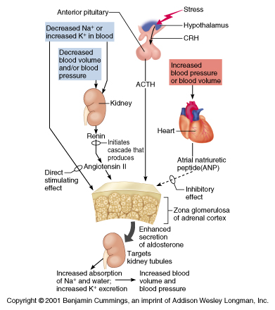
deficit en cortisol : insuffisance surrenalienne

Rappel : aldostérone :
- Hormone de perfusion du rein
- Réabsorption eau et Na+
- Elimination K+

etiologies
Insuffisance surrénale primaire : maladie d’Addison
- Défaut de sécrétion cortisol aldostérone et +/- androgènes
- Acquise (50%) (auto-immunes, infections, métastases hémorragies.)
- Génétique (50%) hyperplasie congénitale des surrénales
Insuffisance surrénale secondaire à un déficit en ACTH
- Défaut de sécrétion cortisol et androgènes (mais aldostérone normale)
- Arrêt brutal corticothérapie
- Insuffisance hypophysaire

signes cliniques
Insuffisance primaire :
- ↘cortisol →↗ACTH→melanodermie
- ↘cortisol→ asthénie, hypoglycémie, anémie
- ↘ androgènes → asthénie, dépilation pubienne
- ↘ en aldostérone : ↘ poids et TA ↗ kaliémie insuffisance rénale fonctionnelle
- ↗ADH=rétention hydrique pure → ↘ osmolarité →hypovolémie
Insuffisance secondaire :
- Pas de mélanodermie (car pas d’ACTH)
- Pas de déficit en aldostérone (car surrénales normales)

confirmer le diagnostique
Dosage basal de cortisol : faible valeur diagnostique
Test au synachtène : après une heure le cortisol est multiplié par deux
- Réponse normale : pas d’insuffisance
- Réponse partielle : secondaire (les surrénales fonctionnent correctement)
- Pas de réponse : primaire (pas de fonctionnement des surrénales)

recherche etiologique
Primaire : ACTH ↗
Secondaire ACTH↘
Imagerie

